Société Cévenole de Spéléologie et de Préhistoire

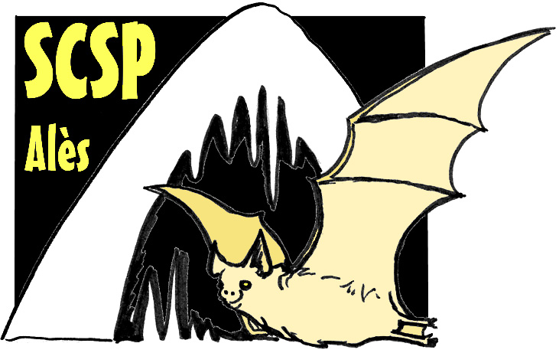

Centre Culturel André CHAMSON – 2, Place Henri Barbusse – 30100 - ALÈS

*
Compte-rendu de la réunion du dimanche 13 juillet 2014

8 présents : AURIGNAC Martine, AURIGNAC Patrick, GALERA Jean-Louis, HANIN Marilyn, NICOLAS Cédric, LAVIGNE Pierre-Guy et Laetitia, RICHARD Eva, ZUBER Manu.
Excusés : Michel WIENIN.

En fait, il n'y a pas vraiment eu de réunion. Nous n'étions pas assez nombreux et arrivés au compte goutte ! On a bien mangé et bien bu et c'est déjà pas mal !

Les infos club et les sujets abordés :


- Aurélien Etienne, ancien responsable matos de la SCSP et Ely Lefeuvre ont le bonheur de nous annoncer la première explo sans baudard ni paille MacDo de Noah, le 05 juillet dernier. Félicitation aux heureux parents et tous nos vœux de bonheur et de premières au petit spéléo.
(aurelin.etienne1984@orange.fr)

- on aimerait que les "débutants" et autres nouveaux membres se manifestent un peu plus. On ne les voit pas beaucoup aux réunions et s’ils ne répondent pas aux propositions de sorties faciles organisées à leur intention par Pierre-Guy, il va finir par se lasser !

- on cherche au moins 200m de câble électrique en vue d’un prochain pompage à l'Agas avec le SSF. Précisions : il s’agit de câble 3 conducteurs en 2,5mm² ou en 4mm². Ça devrait suffire car on est en triphasé et la terre humide, dans le siphon, ce n’est pas ce qui manque ! Par contre, les 200m doivent obligatoirement être d'un seul tenant car c'est pour passer sous l'eau dans le siphon.

Quelques rappels avant la rentrée :

- Merci à ceux qui sont dispos pour la fête du sport le 20 septembre de le signaler. Le projet grue est compromis pour cette année, mais il faudrait au moins faire un stand comme l'an passé et on est en train de voir si la mairie autoriserait l'utilisation de la charpente métallique qui couvre les terrains de tennis pour installer des cordes et des échelles. Affaire à suivre.
Eva et Manu risquant de ne pas être là, toutes les bonnes volontés seront les bienvenues.

- Il serait bien aussi que ceux qui font des sorties pensent à faire un compte-rendu et à faire passer des photos pour alimenter le site du club, sinon, à force, on va voir toujours les mêmes casques !

- Le projet de nouveau local du club dans les murs de l’OMS à Tamaris est toujours à l'ordre du jour, le déménagement des anciens occupants est en cours.

Les activités du mois derniers :

- La soirée organisée à Saint-Jean-de-Maruéjols a rassemblé une trentaine de personnes. Nous avons présenté un mannequin prêté par manu, Jean-Louis Galéra a présenté un montage de diapositives sur l’aven de l’Aspirateur et Michel Wienin un autre sur quelques belles grottes du secteur inconnues du grand public (de la Toussaint à la Buse en passant par les Pèbres, Estévan-Barbette et Armédia). Une suite avec démonstration technique est prévue en octobre, accompagnant la présentation de l’exposition régionale, à l’occasion des JNS ou un peu après.


- Participation importante et même majoritaire ( ! ) de la SCSP au stage interdépartemental d’initiation à la plongée souterraine à St Jean-du-Gard avec plongées aux résurgences de Pompignan et de Sauve, tant pour l’encadrement que pour les participants (13 sur 20 au total !).

Quand ? | Où ça ? | Quoi ? | Combien ? | Qui ?
21-22/06 | Foux de Pompignan  Fontaine de Sauve | Stage Gard-Lozère initiation plongée souterraine | 13+7 | AB, LB, JLG, PGL, PM, ER, EZ, DV, IP ; LL, JB, GV, EC
23/06 | Bramabiau (St Sauveur-Camprieu) | Traversée classique | 1 + 2 | PGL + SCLN
28/06 | St Jean-de-Maruéjols | Conférence diapos | 2 | JLG, MW
29/06 | Grotte du Furet (Gorges du Gardon) | Pointage | 4 | GV + AP + Manon V + PGL
29/06 | Aven de la Peur (Tharaux) | Topographie | 3 | JLG, SG, MW
30/06 | Grotte de la Paulerie (Conqueyrac) | sortie initiation (nocturne | 3 + 3 | GV, AP, PGL
02/07 | Aven de la Combe du Buis (Causse de la Selle, 34) | Visite | 1 + 1 | PGL
03/07 | Grotte des Protestants à Saint Hippolyte du Fort | Visite + Prospection | 2 | GV, PGL
04/07 | Abîme de Rabanel (Brissac, 34) | Escalades au fond | 4 | PGL, AP, EZ, JLG.
05/07 | Caune de l’Arago (Tautavel, 66) | Géologie | 1 + 3 | MW.
06/07 | Aven des Mathieus (St-Julien-les Rosiers)  Aven des Roberts (id.) | Participation à pompage  Topographie | 2 + x | ER, EZ

Pensez à signaler les vôtres, c’est important !

Programme des prochaines activités (rappel) :

Dimanche 27 juillet : Grotte de la Cabane (comprendre cave à fromage de « Roquefort ») de St Paul-des-Fonts (St Jean et St Paul, Aveyron, au pied du Larzac). Une belle classique d’environ 1500 (davantage si on fait la traversée vers la grotte du Pas Destrech), facile : une vire au-dessus d’un lac et un P5 normalement équipé d’une corde à noeuds (→ Manu).

Jeudi 07 août : Via ferrata des rochers de Rochefort à Florac. Assez technique et très aérienne (AD à ED plein gaz) avec pas mal d’échappatoires. (→ Manu)

30/31 août : Gouffre des Ténèbres (Var)

Du 04 au 07 septembre : Journées du karst AFK dans les grands causses (Laurent Bruxelles).

WE des 13-14 septembre : 23e Rassemblement spéléologique caussenard à St Jean-de-Buèges (Hérault). Infos complémentaires :
http://www.csr-e.fr/media/programme-rassemblement-speleo-caussenard-2014.pdf

25 et 26 octobre : 24e rencontre d’octobre de spéléologie scientifique à AZÉ (Saône-et-Loire) avec thème privilégié : L'altération des roches (fantômisation etc.). Voir annexe 3. Circulaire complète sur demande à Michel W.

Les bonnes lectures :

SPELUNCA, n° 134, 2e trimestre 2014. Pas de cavité régionale au menu de cette livraison mais tout de même des articles susceptibles de nous intéresser. A noter :
- les lapiaz, pendants et chenaux de voûtes (de formes curieuses et fréquentes dans notre régions) par J.Y. Bigot.
- la maîtrise de l’éclairage en photographie spéléo par Ph. Crochet (suite) avec une double page « critique photo » pour mieux comprendre l’expression photographique souterraine.

SPELEO Magazine, n° 86, juin 2014. L’article central et la célèbre TGT (très grande topographie) concernent la grotte de Roque Bleue à Corniou-les-Grottes (Hérault), partie amont non reliée physiquement du réseau de Lauzinas.

CEVENNES, n° 23-24 : Roches, géologie et paysages du Parc National des Cévennes. 2e édition revue et corrigée sous la direction de Michel W. et avec la participation photographique de la SCSP et de plusieurs d’entre nous (Jean-Louis G., Michel C.) avec une carte géologique à orientation écologique. Indispensable pour ceux qui veulent mieux comprendre d’histoire géologique et les paysages de la région.

- Le site du mois :
Des photos à vous faire rêver de la plus grande grotte du monde : http://photo.nationalgeographic.fr/des-speleologues-ont-fouille-hang-son-doong-la-plus-grande-grotte-au-monde-3031. La traduction des légendes n’est pas toujours à la hauteur et réserve quelques surprises, dommage.

- Divers :
Jeudi 17 juillet, un reportage d'Envoyé Spécial sur France 2 était consacré à quelques grottes et à la spéléologie "Histoires grottesques". Ça commence par la grotte Amélineau ; continue par une séquence de prospection ardéchoise et surtout beaucoup de temps consacrés à Orgnac et à Chauvet (pub. oblige !). Assez décevant finalement mais pour ceux qui l'on raté et que ça intéresse quand même, à voir sur http://www.france2.fr/emissions/envoye-special.
Martine, Manu et Michel

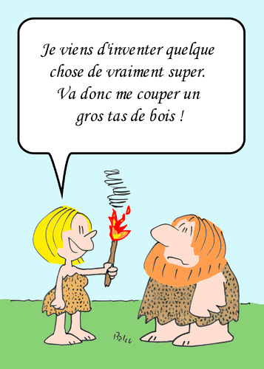

Prochaine réunion :

Jeudi 11
septembre

à partir de 19 h

au local OMS de Tamaris

